《关于推进国有建设用地考古调查勘探发掘工作
前置的实施意见》意见征集情况

《实施意见》起草完成后，我局已向市自然资源和规划局、市财政局、市行政审批局、市委编办等4个部门和市南区政府等10个区（市）政府开展征求意见工作。其中市行政审批局、市南区、市北区、李沧区、西海岸新区、胶州市、莱西市等7个部门和单位无意见，采纳市自然资源和规划局、市财政局、市委编办等部门和城阳区、即墨区提出的修改意见6条，未采纳并协商一致意见4条。（见附件1）
按照市政府重大决策事项合法性审查的有关流程要求，《实施意见》于今年6月份在我局和市司法局官网完成了社会公众参与审核的挂网公示，未有社会公众提出质疑。（见附件2）
同时，《实施意见》通过了由5位专家组成的专家评审组审核。（见附件3）
目前，我局已委托第三方评估机构——青岛青咨工程咨询院，对《实施意见》进行风险评估，评估结果将于下周公布。

附件：
1.各部门征求意见及采纳情况
2.社会公众参与挂网公示情况
3.专家评审意见

附件1：
相关部门反馈意见及采纳情况表
序号 | 单位名称 | 反馈意见 | 是否采纳 | 采纳情况说明
1 | 青岛市即墨区人民政府 | 原则同意，提出如下意见:  二、实施范围  全市范围内已取得国有建设用地使用权的项目，工程开工前的考古调查勘探、发掘工作，按本方案执行，建设单位向土地出让部门补缴考古工作费用。  意见:根据《国务院办公厅关于规范国有土地使用权出让收支管理的通知》(国办发〔2006)100号)、《财政部 自然资源部 税务总局 人民银行关于将国有土地使用权出让收入、矿产资源专项收入、海域使用金、无居民海岛使用金四项政府非税收入划转税务部门征收有关问题的通知》(财综(2021)19 号)等有关规定，考古工作费用不属于土地价款，市即曼我单位收费范围。 | 是
2 | 中共青岛市委机构编制委员会办公室 | 五、职责分工  (六)区(市)文物主管部门  2.其他区(市)文物主管部门  (1)负责会同区(市)自然资源和规划局区(市)自然资源和规划部门、考古单位编制本区(市)年度考古调查勘探计划。  (3)负责向本区(市)自然资源和规划局区(市)自然资源和规划部门出具供应土地的意见书。  六、保障措施  (三)强化人才支撑。加强考古人才队伍建设，增加各级考古机构和基层文博机构从事考古工作的专业人员编制。根据工作需要引进和培养高层次、紧缺急需的考古专业人才。加大与各大高校及科研院所的合作力度，加强考古学科建设和能力建设，保障考古人才培养的可持续发展。 | 是
3 | 青岛市城阳区人民政府 | 三级文物分布区范围…… 城阳区 河套街道、红岛街道、高新便民服务中心【修改:城阳区 河套街道、红岛街道】 【区市一栏中建议新增“青岛高新  区”，高新便民服务中心内土地储备及用地等由青岛市自然资源和规划局高新分局负责】” | 是
4 | 青岛市财政局 | 建议删除纳入土地成本相关内容，国有建设用地考古调查勘探经费，纳入同级财政预算，室内三区由市级财政承担，其他区（市）由所在区（市）财政部门承担。 | 是
5 | 平度市人民政府 | 原则同意该意见，建议做如下修改:  一、将“二、实施范围”第3条中“全市范围内已取得国有建设用地使用权的项目，工程开工前的考古调查勘探、发掘工作，按本方案执行，建设单位向土地出让部门补缴考古工作费用”修改为“全市范围内已取得国有建设用地使用权的项目,办理建设工程施工许可证前的考古调查勘探、发掘工作，申请单位为土地使用权人，考古工作费用由土地使用权人自行承担。”  二、将“五、职责分工”第一部分“市、区(市)自然资源和规划部门”中的第2条“负责向申请单位提供项目用地中的我市文物保护单位的保护范围及建设控制地带，并告知文物保护要求。”调至“(二)市文物主管部门”。 | 部分采纳 | 第1条意见相关表述已删除；第2条意见未采纳，已协商一致。
6 | 青岛市自然资源和规划局 | 1.建议删除“一、总体要求”中“完善土地资源市场配置制度，加强供地的基础性工作，确保在国有建设用地入库储备前完成考古工作，实现'拿地即开工’”的表述。  2.第二部分“3.其它需要开展考古前置工作的区域”中“建设单位向土地出让部门补缴考古工作费用”的表述建议修改为“建设单位向考古单位支付考古工作费用”。  3.第三部分(一)“1申请单位”中“土地熟化主体”的表述建议修改为“原土地使用权人或者土地收储整理单位”。  4.第三部分(一)“3.经费来源”的表述段建议调整，市内三区相关费用由市文旅局列入专项业务经费，按规定列支，其他区市费用列入同级财政预算。  5.第三部分(二)“1.编制年度考古调查勘探计划”相关表述建议修改为“市、区(市)自然资源和规划局应将同级人民政府批准的年度土地储备计划报送市文物主管部门(市内三区)或区(市)文物主管部门(其他区市)市级文物主管部门会同各区(市)文物主管部门于收到储备计划1个月内编制完成下一年度考古工作计划。”  6.文件内“由文物主管部门向自然资源和规划部门出具供应土地的意见书”的表述建议统一修改为“由文物主管部门向自然资源和规划部门出具考古意见书”。  7.建议删除第三部分(三)中“未进行考古调查勘探、发掘，不得组织国有建设用地土地供应。”的表述。  8建议删除第五部分(一)中“土地收储、供应计划，提出考古调查、勘探要求”“依据市、区(市)文物主管部门出具的按照程序收储土地的意见书，依法依规收储土地。”的表述。  9.建议删除第五部分(二)中“负责向市自然资源和规划局出具收储土地的意见书。”的表述。  10第五部分(七)“土地熟化主体”建议改为“串请单位”，建议删除“拟出让土地征收，拆迁和清表”的表述。 | 部分采纳 | 第1、3、4、6、7、9、10条意见已采纳。  第2条意见相关表述已删除。  第5条意见已协商一致改为“市、区（市）自然资源和规划局应于每年6月底前，将同级人民政府批准的年度土地储备计划报送市级文物主管部门（市内三区）或区（市）文物主管部门（其他区市）。市级文物主管部门会同各区（市）文物主管部门于每年9月底前，编制完成下一年度考古工作计划。”  第8条意见已协商一致改为“依据市、区（市）文物主管部门出具的考古意见书，依法依规收储土地。”

表3-1 相关部门反馈意见及采纳情况表（二轮）
序号 | 单位名称 | 反馈意见 | 是否采纳 | 采纳情况说明
1 | 青岛市自然资源和规划局 | 1. “实施主体：青岛市具有考古发掘资质的单位（以下简称“考古单位”为本市考古调查勘探、发掘工作的实施主体。根据工作需要，考古单位可以指导并联合区（市）文博专业机构开展考古工作，也可与具有相关考古资质的单位合作开展考古工作，具体办法由市文化和旅游局制定。”改为“实施主体：青岛市具有考古勘探调查、发掘专业能力的单位（以下简称“考古单位”为本市考古调查勘探、发掘工作的实施主体。根据工作需要，考古单位可以指导并联合区（市）文博、勘察等专业机构开展考古工作，也可与具有相关考古资质的单位合作开展考古工作，具体办法由市文化和旅游局制定。  2. 文中“文物主管部门向自然资源和规划部门出具考古意见书“的表述建议改为”文物主管部门向申请单位出具考古意见书，并同步抄送自然资源和规划部门”。  3. 建议删除职责分工中市、区（市）自然资源和规划部门中“2.负责向申请单位提供项目用地中的我市文物保护单位的保护范围及建设控制地带，并告知文物保护要求。” | 是 | 第1条意见已采纳；第2、3条意见已协商一致。

附件2：社会公众参与（挂网公示材料）
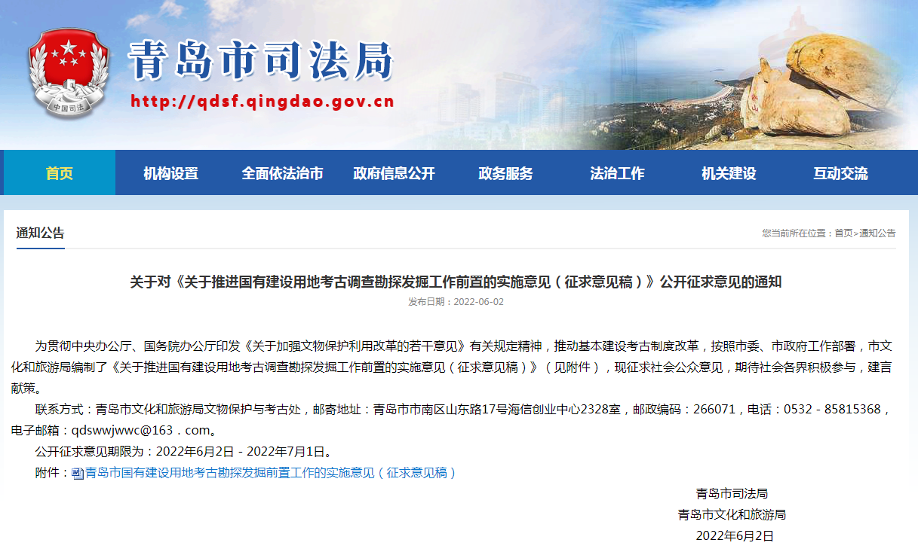

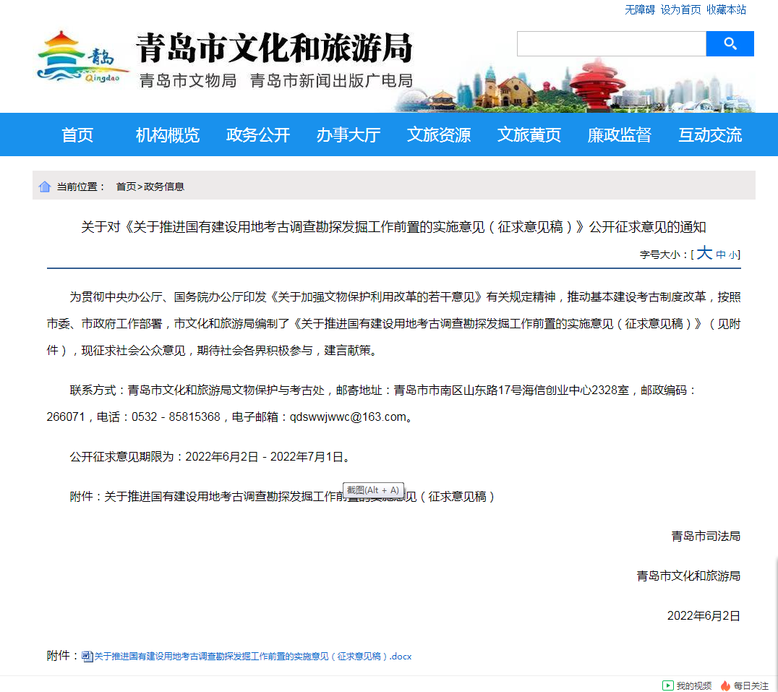
附件2：专家评审意见

